APPEL D’OFFRES
SELECTION D’UNE SOCIETE DE GARDIENNAGE POUVANT ASSURER LA SECUTITE ET LA SURVEILLANCE DU SIEGE SOCIAL D’AFRICARICE SIS A COCODY
Ref: PSU/DFCS/AfricaRice/Security/17/08/21

19/08/ 2021
- INTRODUCTION

AfricaRice est un Centre de recherche du CGIAR – faisant partie d’un partenariat mondial de la recherche agricole pour un futur sans faim.
À ce jour il compte 28 membres couvrant les régions d’Afrique de l’Ouest, du Centre, de l’Est et du Nord. Le siège d’AfricaRice se trouve en Côte d’Ivoire.
Les activités opérationnelles, techniques et de recherche, de l’institution, nécessitent que le site soit gardienné 24h/24h, 365 jours par an.
Aussi, certaines spécificités attachées à la nature même du milieu international et opérationnel sont présentés ci-dessous :
- Population et culture d’entreprise internationale (plus de 20 nationalités représentées).
- Réception de nombreux visiteurs dont des Very Important Personality (VIP)
- Organisation de réunions et de manifestations diverses.

Par le présent avis d’appel d’offres, le Centre invite toutes les sociétés spécialisées dans le gardiennage et la sécurité de site, à soumettre leurs offres en vue de fournir ces prestations pour son siège situé à Cocody, sur le Boulevard Mitterrand.

Le bâtiment siège est situé à l’Avenue François Mitterrand, en face de l’Université Houphouët Boigny (voir photo ci-dessous)
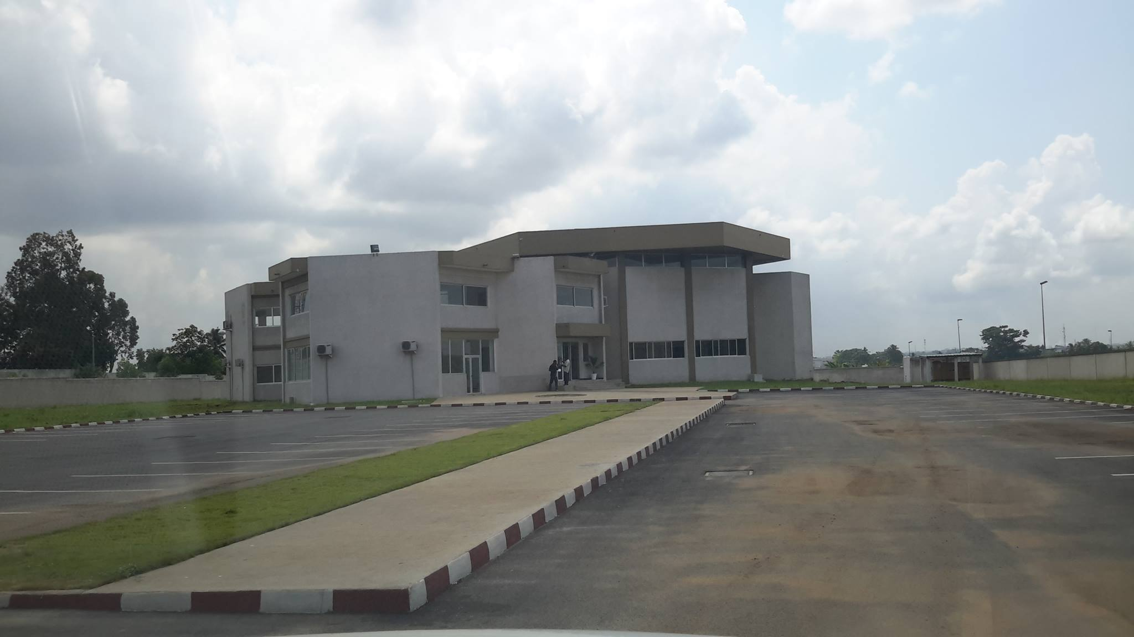

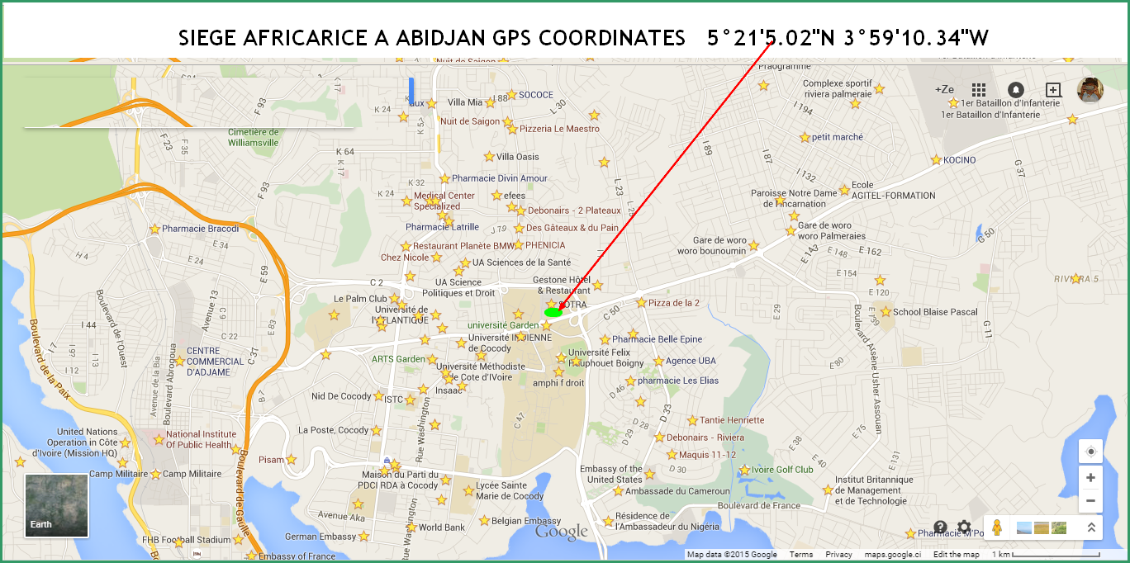

- OBJET DE LA CONSULTATION RESTREINTE

L’objectif est de recruter une société renommée pour assurer le gardiennage du siège social d’AfricaRice. AfricaRice déléguera à l’entreprise retenue, la responsabilité de surveiller ses locaux, personnels et biens en faisant respecter les règles de sécurité en vigueur.

CALENDRIER DE DEROULEMENT DE L’APPEL D’OFFRE
Le calendrier prévisionnel de déroulement de la consultation restreinte est le suivant :
- Lancement de l’appel d’offres : Mardi 31 Aout 2021
- Date limite de dépôt des offres : Vendredi 17 septembre 2021 à 15 heures 30
- Analyse des offres : se fera par le comité mis en place à cet effet
- Notification et signature du contrat de service seront faites à la fin du processus de sélection

- INSTRUCTIONS AUX SOUMISSIONNAIRES

- DEMANDE D’ECLAIRCICEMENT /D’INFORMATIONS COMPLEMENTAIRES
Toutes demandes de clarifications relatives au présent appel d’offres devront être soumises par écrit et adressées aux Service des Achats d’AfricaRice ou par courrier électronique à l’adresse suivante : A.Quotation@cgiar.org. Toute correspondance devra indiquer les références de l’appel d’offres. Ref: PSU/DFCS/AfricaRice/Security/17/08/21
Seules les demandes écrites seront prises en compte. Veuillez noter que si la question posée est d’un intérêt commun pour toutes les entreprises soumissionnaires dans le cadre de la présente consultation, la réponse sera également adressée à l’ensemble des entreprises. Il est demandé aux soumissionnaires de lire attentivement toutes les instructions qui leur sont fournies. Tout soumissionnaire qui ne respecterait pas cette clause en supportera les risques et désagréments.
- PRESENTATION ET DEPOT DES OFFRES

- Les offres complètes seront soumises en français
- Les Offres à envoyer à l’adresse suivante A.Quotation@cgiar.org
- Date limite de dépôt : Vendredi 17 septembre 2021 à 15 heures 30
- Objet du mail: Ref : PSU/DFCS/AfricaRice/Security/17/08/21
- L’offre financière doit comporter un mot de passe.
- Seuls les soumissionnaires ayant totalisé une note minimale de 50 points sur 80 seront retenus pour l’analyse financière et devront fournir leur mot de passe.
- Les soumissionnaires n’ayant pas totalisé 50 points sur 80, verront leur offre financière rejetée.
- Important: les offres transmises par toute autre voie que celle indiquée ci-dessus ne seront pas prises en considération. Veuillez soumettre vos offres dans une marge de temps suffisante pour leur réception dans les délais.
Tout retard de transmission du courrier est aux dépens du soumissionnaire.
Toutes offres déposées à une adresse différente de celle mentionnée plus haut ou qui ne respecterait pas les clauses de confidentialités requises, ou reçues après les dates et heures limites de dépôt, seront rejetées.
- VALIDITE DES OFFRES
Les offres devront être valables pour une durée de 90 (quatre-vingts dix) jours. AfricaRice peut également demander l’extension de la période de validité des offres.

- DUREE DU CONTRAT

Un contrat sera signé entre AfricaRice et le/les entreprise(s) retenue(s) à l’issue du processus, pour une durée d’un an. Ledit contrat sera sujet à une évaluation au bout des un (1) an avec possibilité de renouvellement si le rapport d’évaluation est satisfaisant.
La rupture du contrat pourrait intervenir en cas de faute grave ou de non-respect des présents termes et conditions par l’une ou l’autre des parties.

- MODALITES DE PAIEMENT
Les modalités habituelles de paiement d’AfricaRice sont de 30 jours à compter de la livraison des biens ou de la prestation des services dans des conditions satisfaisantes.

- DROITS D’AFRICARICE
AfricaRice se réserve le droit d’accepter ou de rejeter une offre. AfricaRice ne sera en aucun cas tenu responsable des frais encourus par le soumissionnaire dans le cadre de la préparation de son offre. Plus particulièrement, AfricaRice se réserve le droit de :
- Prendre contact avec les clients cités comme références par le soumissionnaire ;
- Réclamer des données supplémentaires aux soumissionnaires ;
- Organiser des interviews avec les soumissionnaires ;
- Rejeter tout ou partie des offres soumises ;
- Attribuer le marché à plusieurs soumissionnaires afin d’atteindre les objectifs visés.

- CLAUSES DEONTOLOGIQUES

• Toute tentative d’un candidat ou d’un soumissionnaire visant à se procurer des informations confidentielles, à procéder à des ententes illicites avec ses concurrents ou à influencer le comité de sélection au cours de la procédure d’examen, de clarification, d’évaluation et de comparaison des offres entraîne le rejet de sa candidature ou soumission.

• Lors de la remise de son offre, le soumissionnaire est tenu de déclarer, d’une part, qu’il n’existe aucun conflit d’intérêts potentiel, d’autre part, qu’il n’a aucun lien spécifique avec d’autres soumissionnaires ou d’autres parties au projet. Si durant l’exécution du marché, une telle situation se produisait, le titulaire aurait l’obligation d’en informer immédiatement AfricaRice.

• Le titulaire du marché doit agir en toute occasion avec impartialité et comme un conseiller loyal conformément au code de déontologie de sa profession. Il n’engage AfricaRice d’aucune manière sans son consentement préalable écrit.

• Pendant la durée du marché, le titulaire et son personnel s’engagent à respecter les droits de l’homme,
• Le titulaire et son personnel sont tenus au secret professionnel pendant toute la durée du contrat et après son achèvement. Tous les rapports et documents reçus ou établis par le titulaire dans le cadre de l’exécution du marché sont confidentiels

- DESCRIPTION DES LOCAUX

Le site et l’immeuble, objet du présent appel d’offres, comprend un centre de contrôle, un parking en découvert, un bâtiment de deux étages qui abritera les bureaux et des salles de conférence.
L’immeuble comprendra des bureaux du Directeur General d’AfricaRice, des Directeurs centraux ainsi que du personnel d’appui tel que Finances, Ressources Humaines, Operations, Achats, Sécurité et autres.
L’accès piéton se fait par un portail d’accueil ; une entrée parking et aire de livraison sont situées à la même adresse.
L’annexe 1 du présent cahier des charges est un cahier des plans du site et des bâtiments. Ce document n’intègre pas le positionnement du bâtiment dans son environnement, et les soumissionnaires sont donc invités à se rendre sur place pour intégrer les différents paramètres de sécurité liés à cet environnement, les vendredis de 15H à 16H- le 03 septembre et le 10 septembre

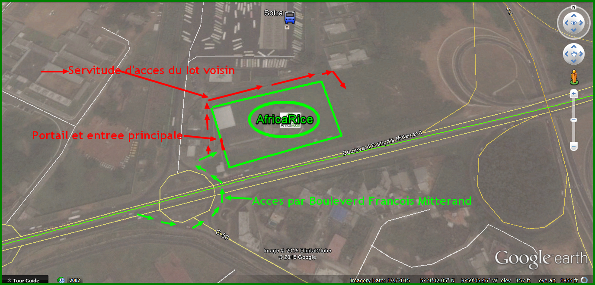

- FONCTIONS ET COMPETENCES REQUISES

- Le Prestataire aura pour missions principales :
- D’assurer une permanence au siège jour et nuit,
- De contrôler les accès,
- D’effectuer des rondes de surveillance,
- De gérer l’accès au quai de livraison et surveiller l’entrée parking,
- De surveiller les alarmes du site et appliquer les consignes prévues,
- De traiter les alarmes et anomalies constatées, en fonction des consignes générales et particulières en vigueur,
- D’assurer la première intervention en cas de malaise ou d’incident,
- D’accueillir et orienter les secours extérieurs en cas d’intervention,
- De tenir à jour les documents de suivi des activités et incidents,
- D’appliquer les consignes particulières inhérentes, conformément aux instructions données par le Chef de la Sécurité de l’institution ;

- Les compétences et qualités des agents de sécurité requises sont :
- L’usage de la langue française lue, parlée, écrite,
- L’usage des outils de contrôle de sécurité,
- L’aptitude à résoudre seul des problèmes ponctuels simples liés aux visiteurs, au bâtiment ou à l’environnement,
- Une formation de première intervention sanctionnée par un Brevet National de Secourisme,
- L’amabilité, la rapidité, l’efficacité.
- L’aptitude à s’adapter aux us et coutumes des organisations internationales et surtout inter-gouvernementales.

NB : Dans le cadre de ses activités, la société AfricaRice pourra être amenée à solliciter les services ponctuels du prestataire retenu, pour des missions dans les locaux du client ou dans tout autre lieu désigné par le client tel que résidences du staff et autres.

- OBLIGATION DU PRESTATAIRE

- Le prestataire devra mettre en place un système de “rondiers” avec traçage
des incidents,
- un contrôle par nuit et en plus une ou deux fois la journée, les samedis, dimanches et jours fériés doivent être exécutés,
- Le prestataire fournira aux gardiens un uniforme de travail spécifique du prestataire permettant de reconnaître aisément la société du prestataire (logo) ainsi que la fonction de l’agent (i.e. gardien ou chef d’équipe/superviseur. Il prévoira également son renouvellement périodique en fonction des saisons et du degré d’usage.
- Le Prestataire prévoira une réunion trimestrielle contradictoire de satisfaction dans les locaux d’AfricaRice.
- Le Prestataire apportera la preuve qu’un salaire décent est versé à ses travailleurs et qu’ils ne se transformeront pas en mendiants sur les sites d’AfricaRice
- Le prestataire s’engage à assurer le gardiennage tel qu’il est défini dans le présent cahier des charges, dans le contrat et dans les procédures opérationnelles standard de protection des sites d’AfricaRice. Il s’engage à mettre en place les moyens nécessaires de façon à effectuer sa prestation dans des conditions de qualité irréprochable.
- Le prestataire s’engage à respecter les textes de loi en vigueur en République de Côte d’Ivoire sur les conditions de travail de nuit, la sous-traitance d’activités.
- Le prestataire fournira au client la liste nominative du personnel d’encadrement qui est seule habilité à recevoir les instructions du client. Pour des raisons de sécurité, le client doit toujours avoir la liste nominative à jour de l’ensemble du personnel présent. Cette liste sera fournie par le personnel d’encadrement mis en place et indiquera le planning du personnel de surveillance.
- Le prestataire recrute, rémunère, emploie et forme sous sa seule responsabilité le personnel nécessaire à l’exécution de la mission. Le prestataire fait siens les problèmes d’horaires et d’effectifs pour l’observation de la législation du travail relative notamment à la durée du travail, aux repos hebdomadaires et aux congés annuels ou autres. Il fait son affaire personnelle des accidents de trajet qui pourraient survenir à ses employés du fait ou à l’occasion de l’exécution du présent contrat et des accidents de travail de leur fait propre.
- Le Prestataire devra veiller au remplacement immédiat de son personnel en cas de maladie, vacances ou absence et en notifier AfricaRice.
- Le prestataire s’engage à ce que ses prestations soient effectuées de façon tout à fait irréprochable et à ce que ses employés :
- Observent une discrétion absolue sur tout ce qui touche à l’entreprise du client, à son personnel ainsi qu’à ses visiteurs,
- Respectent la réglementation générale en matière d’hygiène et de sécurité,
- Aient une formation sur les règles de la sécurité du travail,
- Aient une formation de première intervention sanctionnée par un Brevet National de Secourisme.
- Le prestataire s’engage à faire respecter par son personnel les consignes d’AfricaRice listées ci-dessous :

Interdictions :
- D’utiliser le téléphone pour d’autres motifs que le service (les coûts des communications de type personnel des employés du Prestataire seront retenus sur ses factures),
- De pénétrer dans les locaux en état d’ivresse ou sous l’influence de drogues,
- De provoquer du désordre d’une façon quelconque sur les lieux de travail,
- De travailler sans la tenue déterminée en commun par le Prestataire et l’AfricaRice,
- De manquer de respect au personnel d’AfricaRice et à ses visiteurs,
- De récupérer pour son compte ou celui de tiers tous matériels, documents ou papiers, même semblant avoir été laissés à l’abandon par AfricaRice,
- De pénétrer dans les locaux d’AfricaRice en dehors des heures de service.

- Le prestataire devra prendre, si une quelconque de ces interdictions n’était pas respectée, toutes les dispositions nécessaires pour faire cesser ce non-respect ;
- Le prestataire s’engage à rembourser le montant total des vols ou des détériorations dus à une malveillance de son personnel, soit directement, soit par l’intermédiaire d’une compagnie d’assurance avec laquelle il aura conclu une police à cet effet.
- Le prestataire s’engage à assurer une prestation complète même en cas de grève des transports ou autre, ou en cas de crise majeure nécessitant la réduction ou l’évacuation du personnel d’AfricaRice de la Cote d’Ivoire.
- En cas d’inexécution partielle ou totale de la prestation, le prestataire sera soumis à des pénalités et le montant de la prestation non réalisée sera déduit de la facture mensuelle
- Le Prestataire s’engage à fournir à AfricaRice le certificat d’inscription à la Caisse Nationale de Prévoyance Sociale (CNPS) de chaque agent affecté à l’exécution des prestations au maximum un (1) mois après la signature du contrat qui sera établi en la matière et à l’arrivée de chaque nouvel agent (en cas de changement d’un membre de l’équipe). A défaut, des pénalités de retard seront appliquées sur le montant mensuel des prestations facturés, et jusqu’à fourniture desdits certificats.
- Une copie du casier judiciaire de chacun des agents et chefs d’équipe du prestataire affectés à l’exécution du Contrat doit également être transmise à AfricaRice au plus tard dans le mois suivant le début d’exécution des prestations et à l’arrivée de chaque nouvel agent (en cas de changement d’un membre de l’équipe).
- Tout retard de transmission du courrier est aux dépens du soumissionnaire.
- Toutes offres déposées à une adresse différente de celle mentionnée plus haut ou qui ne respecterait pas les clauses de confidentialités requises, ou reçues après les dates et heures limites de dépôt, seront rejetées.

- REPONSE DES SOUMISSIONNAIRES

- Offre Technique
Elle devra comprendre
- Une copie de l’agrément délivré par le ministère de tutelle Ivoirien afin d’exercer les activités privées de surveillance et/ou de gardiennage, de protection des personnes et des biens, ainsi que tout autre agrément/autorisation requise par la réglementation Ivoirienne en vigueur pour le port d’armes et pour l’agrément personnel du prestataire (autorisation(s) doi(ven)t être valide(s) au dernier délai de soumission des propositions) ;
- Une copie du registre de commerce ;
- Une copie de l’attestation d’assurance de responsabilité professionnelle du soumissionnaire garantissant les employés du prestataire et les tiers contre les risques liés à l'exercice de son activité ;
- L’attestation de non-redevance de la CNPS valide à la date de dépôt des offres ;
- L’attestation de situation fiscale valide à la date de dépôt des offres ;
- Au moins 3 références des cinq (05) dernières années et ce, en indiquant la liste des clients et le montant hors-taxes des contrats, accompagnés des documents justifiant la fourniture de prestations de service de gardiennage et de surveillance similaires réalisées ou en cours de réalisation sur les cinq (05) dernières années. Pour chaque contrat cité, fournir des références (nom d’une personne auprès de l’entreprise contractante, avec numéro de téléphone et adresse email, qui pourra certifier les informations) et fournir si possible les attestations de bonne exécution correspondantes qui leur auront été délivrées
- La description de l’organisation de l’Entreprise (organigramme, effectif des employés, adresse du siège social etc..) ;
- La description de l’organisation à mettre en place et la méthodologie d’exécution des services ;
- L'inventaire complet des moyens matériels de l’entreprise à savoir le matériel roulant, l’armement, le matériel de communication et tout autre matériel utilisé par l'entreprise.
- Le descriptif des uniformes des agents (la photo des uniformes des agents), le sigle, le macaron de l’entreprise ;
- Curriculum Vitae (C.V) de chacun des membres du personnel d’encadrement, superviseurs et chefs de postes qui devront prendre part à l’exécution du marché
- Le programme de formation et d’entraînement des agents de sécurité aux techniques de surveillance et de gardiennage ;

Le prix ne devra pas être mentionné dans l’offre technique.
- Offre financière
L’offre financière devra comprendre : Une offre financière détaillée en Hors Taxes (HT) du cout total par mois de la prestation.
- Une estimation détaillée du coût mensuel pour le gardiennage des locaux d’AfricaRice sis à Abidjan
  - Pour 3 agents le jours
  - 4 agents la nuit
  - Et le cout mensuel total

- EVALUATION DES OFFRES
Le comité de dépouillement des offres procèdera à l’analyse des offres.
L’évaluation des offres se fera en deux étapes :
a) Evaluation de l’offre technique ;
b) Evaluation de l’offre financière ;

L’évaluation des offres sera basée sur une combinaison d’appréciation des propositions techniques et financières. Les critères pris en considération pour l’évaluation d’une Offre seront les notes techniques et la note financière selon le principe suivant:

- Evaluation technique portant sur l’expérience professionnelle, la méthodologie et les moyens de travail est notée sur 80 points.
- Une offre est déclarée techniquement valable afin d’être soumise à l’analyse financière lorsqu’elle obtient au moins cinquante (50) points.
Les soumissionnaires dont les offres n’auront pas obtenu la note minimale requise, ou auront été jugées non conformes aux documents d’Appel d’offres, en seront avisés, à l’issue du processus de sélection.

- Evaluation financière portant sur le montant de la prestation est notée sur 20 points. La meilleure proposition financière obtiendra la note de 20 points. La formule utilisée pour déterminer les autres notes financières est la suivante :
Nf = 20 x Fm / F
Nf = Note financière
Fm = proposition la moins disante
F = prix de l’Offre considérée.

- Classement final. Les propositions seront en définitive classées en fonction du cumul de leurs notes techniques (Nt) et financières (Nf)
Note finale (NG) / 100 points = Nt + Nf
Le soumissionnaire qui aura obtenu la note cumulée la plus élevée sur 100 points sera classée premier et déclaré admissible pour l’attribution du marché.

CRITERES D'EVALUATION TECHNIQUES
Expérience professionnelle du soumissionnaire | 20
Expérience professionnelle Générale du soumissionnaire- Copie de Registre de Commerce et autres document legaux de l'appel d'offre | 10
Expérience justifiée pour des Marchés similaires exécutées /fournir minimum 3 attestations de bonnes exécution | 10
Méthodologie, approche, moyens techniques | 40
La description de l’organisation à mettre en place et la méthodologie d’exécution des services | 10
Une copie de l’attestation d’assurance de responsabilité professionnelle du soumissionnaire garantissant les employés du prestataire et les tiers contre les risques liés à l'exercice de son activité ; | 5
Compétences et formation effectuees + documentation | 10
L'inventaire complet des moyens matériels de l’entreprise à savoir le matériel roulant, l’armement, le matériel de communication et tout autre matériel utilisé par l'entreprise. | 10
Le soumissionnaire propose-t-il autres innovations pertinentes dans le but d'offrir des services de qualité à AfricaRice | 5
Moyens Humains | 20
Curriculum Vitae (C.V) de chacun des membres du personnel d’encadrement, superviseurs et chefs de postes qui devront prendre part à l’exécution du marché | 10
Le programme de formation et d’entraînement des agents de sécurité aux techniques de surveillance et de gardiennage | 10
TOTAL | 80

